Warszawa, 30 czerwca 2020 r.
Izba Gospodarcza Transportu Lądowego
Fundacja Prokolej
Railway Business Forum
IGTL/5/3/31/MG /2020

Pan
Mikołaj Wild
Prezes Zarządu
Centralny Port Komunikacyjny Sp. z o. o.

Szanowny Panie Prezesie,

Izba Gospodarcza Transportu Lądowego, Fundacja Prokolej oraz Railway Business Forum to wiodące organizacje branżowe w sektorze kolei, które łącznie zrzeszają i reprezentują większość znaczących podmiotów gospodarczych zaangażowanych w proces inwestycji kolejowych oraz prowadzących działalność przewozową. W ostatnim czasie otrzymujemy od naszych członków pytania dotyczące realizacji inwestycji związanych z budową Centralnego Portu Komunikacyjnego. Producenci materiałów i urządzeń, wykonawcy, a także przewoźnicy z uwagą śledzą informacje medialne i oficjalne komunikaty dotyczące komponentu kolejowego CPK, w szczególności realizacji inwestycji w ramach tzw. „szprych”, których łączna długość ma wynieść ok 1800 km. W imieniu naszych organizacji oraz reprezentowanych przez nas firm zwracamy się z propozycją nawiązania bieżącej współpracy, której celem będzie przekazanie rynkowi informacji na temat zakresu planowanych zadań związanych z komponentem kolejowym CPK i przygotowanie się do ich realizacji.
Związana z CPK modernizacja oraz budowa linii nowych kolejowych ma rozpocząć się w momencie, kiedy PKP Polskie Linie Kolejowe S.A. realizowała będzie inwestycje w ramach kolejnej perspektywy finansowej UE na lata 2021-2027, co oznacza, że można spodziewać się znacząco wyższych potrzeb w zakresie wykonawstwa robót, jak i materiałów i wyrobów, a także przewozów związanych z ich dostawami. Jednym z istotnych elementów z punktu widzenia naszych członków będą parametry linii, przekładające się na wymagania dotyczące wyrobów do ich budowy czy modernizacji. Naszą ambicją jest, aby możliwie duża ilość tych wyrobów produkowana była w naszym kraju, z dużym udziałem firm zrzeszonych w naszych organizacjach. Poznanie prognoz w omawianym zakresie pomoże przedsiębiorcom oszacować możliwości stabilnego rozwoju oraz podjąć decyzje w zakresie strategii i budowy potencjału.
Wziąwszy pod uwagę powyższe, proponujemy nawiązanie pierwszych kontaktów na szczeblu osób odpowiedzialnych za obszar kolei w kierownictwie Waszej spółki i przedstawicieli zarządów naszych organizacji. Liczymy, że nasza propozycja nawiązania konstruktywnej współpracy, jakiej wymaga tak znaczący dla kraju projekt, spotka się z przychylnością, a ze swojej strony deklarujemy osobiste zaangażowanie.

Z wyrazami szacunku

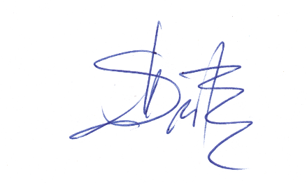
Marita Szustak, Prezes IGTL
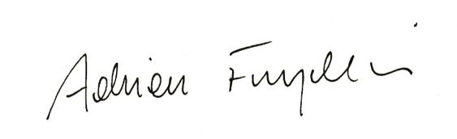
Adrian Furgalski, Przewodniczący Zarządu RBF

Jakub Majewski, Prezes Zarządu Fundacjo Prokolej

